Základní škola a Mateřská škola Dobrá Voda u Českých Budějovic,
Na Vyhlídce 6, 373 16 Dobrá Voda u Českých Budějovic

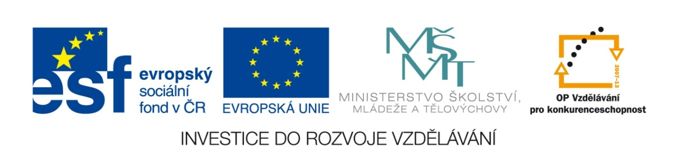

EU PENÍZE ŠKOLÁM
Zlepšení podmínek pro vzdělávání na základních školách Operačního programu
Vzdělávání pro konkurenceschopnost

Číslo a název klíčové aktivity: I/2 Inovace a zkvalitnění výuky směřující k rozvoji čtenářské a informační gramotnosti
Číslo DUM: VY_12_INOVACE_D.7.30
Jméno autora: Mgr. Markéta Šedivá
Datum (období) vytvoření DUM: 10. 1. 2013
Ročník: 7.
Vzdělávací oblast: Objevné plavby
Vzdělávací obor: Dějepis
Klíčová slova: Marco Polo, Bartolomeo Diaz, Vasco da Gama, Kryštof Kolumbus, Fernao Magalhaes, Amerigo Vespucci
Anotace: Pomůcka pro výklad a procvičování učiva, žáci doplňují a vybírají správnou odpověď. Pracují s mapou světa a zaznamenávají do ní jednotlivé cesty mořeplavců, správnost si ověřují na interaktivní tabuli.
Druh učebního materiálu: Pracovní list
Očekávaný výstup: Žáci umí vysvětlit, co bylo příčinou zámořských plaveb, jejich kladné i záporné stránky, orientují se na mapě světa, znají první mořeplavce.

OBJEVNÉ PLAVBY
1. Pokus se stručně vypsat důvody, proč podnikali mořeplavci objevné plavby?

2. Daná písmenka poskládej tak, aby ti vzniklo jméno mořeplavce. Na dolní linku napiš vše,
co o něm víš.
R O P O
M A C O
L
………………………………………………………..
…………………………………………………………………………………………………………………………………………………..
………………………………………………………………………………………………………………………………………………….
3. Na mapě zaznamenej barevnou pastelkou jednotlivé plavby kolem Afriky.
Jmenuj oba mořeplavce. Popiš, kam se dostali a na mapě označ mys Dobré naděje.
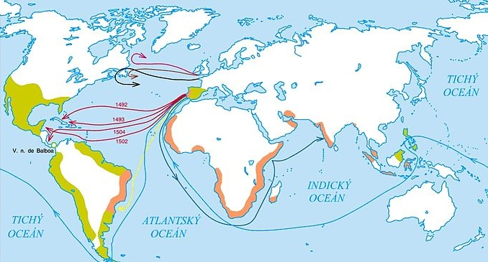Obr. č. 1

4. Na obrázku vidíš repliku jedné z Kolumbových lodí. Pojmenuj ji a jak se jmenovaly další dvě.
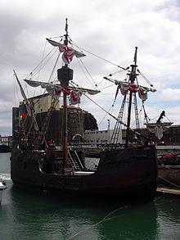Obr. č. 2
5. Postupně do textu doplňuj správné údaje.
Kryštof Kolumbus pocházel z …………………………Roku ……………………..se pokusil najít cestu do
Indie………………………………………….směrem. Po ………………………………………………..přistál v
…………………………………………a byl přesvědčen, že obeplul Zemi a přistál v Indii. Až do své smrti
věřil tomu, že……………………………………………………….Domorodcům dal jméno……………………………
Nový kontinent byl nazván podle …………………………………………………………………
6. Kdo jsem?
Pocházím z Portugalska, obeplul jsem zeměkouli kolem Jižní Ameriky a doplul jsem do Indie.
Dokázal jsem, že Země je kulatá, ale na své výpravě jsem zemřel.
…………………………………………………………………………………..
7. Jednotlivé pojmy spoj se správnými obláčky.
brambory kukuřice drahé kovy
zavlečení chřipky do Ameriky zánik indiánských civilizací
zápory plaveb
klady plaveb
tabák koření

zotročení domorodého obyvatelstva kakao
fazole

Citace a zdroje:
Obr. č. 1
Soubor:Zámořské cesty Portugalců a Španělů.jpg. Wikipedie [online]. 2011 [cit. 2013-03-12]. Dostupné z: http://cs.wikipedia.org/wiki/Soubor:Z%C3%A1mo%C5%99sk%C3%A9_cesty_Portugalc%C5%AF_a_%C5%A0pan%C4%9Bl%C5%AF.jpg

Obr. č. 2

Soubor:Santa-Maria.jpg. Wikipedie [online]. 2012 [cit. 2013-03-12]. Dostupné z: http://cs.wikipedia.org/wiki/Soubor:Santa-Maria.jpg

Datum: 12. 3. 2012 Autor: Mgr. Markéta Šedivá

